Министерство образования и науки Российской Федерации
Санкт-Петербургский Политехнический Университет Петра Великого
—
Институт прикладной математики и механики
Кафедра «Информационная безопасность компьютерных систем»

ЛАБОРАТОРНАЯ РАБОТА № 1

«Класс MyString»

по дисциплине «Объектно-ориентированное прогаммирование»

Выполнил
студент гр. 5151003/40802 Михайлич М. И.
<подпись>

Преподаватель
Ассистент Ерастов В. О.
<подпись>

Санкт-Петербург
2026

ЦЕЛЬ РАБОТЫ
Целью работы – знакомство с базовыми понятиями объектно-ориентированного программирования «класс» и «объект» и принципом инкапсуляции.

задачи
В рамках лабораторной работы необходимо выполнить следующие задачи:
- Реализовать класс для представления символьной строки на C++ не используя контейнеры и алгоритмы библиотеки STL,
- Расширить функциональность интерпретатора Python с помощью реализованного класса.

Ход работы

Пользовательский класс в ЯП, поддерживающем ООП, содержит 2 основные части: поля и методы. В классе MyString созданно 3 поля: str, где хранится указатель на основную Си-строку класса, size – где указан размер строки и capacity – где указана емкость строки (объем выделенной под нее памяти). Также в таких ЯП, как C++, Java, C# и т.д. поля и методы задаются с помощью ключевых слов private (поле или метод напрямую доступно только внутри класса) и public (поле или метод напрямую может быть вызван или изменен вне класса)

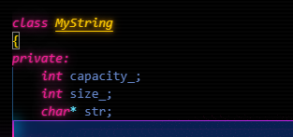
- Поля класса MyString

Согласно условию было реализованно 66 методов данного класса, описание и синтаксис которых представлен в Таблице 1. Все исключения обрабатываются в начале метода и вызывают std::out_of_range в случае некорректных аргументов метода.

Метод | Описание
MyString() | Создает пустую строку.
MyString(source_str) | Создает строку из переданного параметра.
MyString(source_str, int count) | Создает строку из первых count символов параметра.
MyString(const MyString& source_str) | Создает копию другой строки.
MyString(const MyString& source_str, int count) | Создает строку из первых count символов другой MyString.
MyString(int count, char ch) | Создает строку длины count, заполненную символом ch.
~MyString() | Разрушает объект, освобождая его память.
void clear() | Очищает строку. Освобождает элементы, делает содержимое пустым.
void shrink_to_fit() | Уменьшает размеры буфера до реального содержимого.
void set_str(const char* source_str) | Заменяет содержимое строки новым параметром.
void set_size(int value) | Перераспределяет размещенную память данных и изменяет максимальную ёмкость буфера.
void set_capacity(int value) | Изменяет ёмкость буфера для данных желаемым максимальным.
MyString& operator=(source_str) | Присваивает текущей объекту, строку MyString или массив.
const char* c_str() const | Возвращает указатель на строку в формате C.
int size() const | Возвращает количество элементов в строке.
int capacity() const | Возвращает размер выделенного буфера.
bool empty() const | Проверяет, является ли строка пустой.
void insert(int index, int count, char ch) | Вставляет count копий символа ch начиная с позиции index.
void insert(int index, source_str) | Вставляет параметр в позицию index.
void insert(int index, source_str, int count) | Вставляет первые count символов параметра в позицию index.
void insert(int index, source_str, int source_index, int count) | Вставляет count символов параметра, начиная с source_index, в позицию index.
void append(int count, char ch) | Добавляет count копий символа ch в конец строки.
void append(source_str) | Добавляет параметр в конец строки.
void append(source_str, int count) | Добавляет первые count символов параметра в конец строки.
void append(source_str, int source_index, int count) | Добавляет count символов параметра, начиная с source_index.
void erase(int index, int count) | Удаляет count элементов, начиная с позиции index.
void replace(int index, int count, source_str) | Заменяет count элементов параметром.
void replace(int index, int count, source_str, int source_count) | Заменяет count элементов первых source_count символов параметра.
void replace(int index, int count, source_str, int source_index, int source_count) | Заменяет count элементов частью параметра задаваемой индексом и длиной.
MyString substr(int index) | Возвращает подстроку от index до конца строки.
MyString substr(int index, int count) | Возвращает подстроку длиной count начиная с index.
MyString operator+(source_str) | Возвращает новую строку, образованную текущей строкой и аргументом.
MyString& operator+=(source_str) | Добавляет аргумент к текущей строке и возвращает ссылку на неё.
char& operator[](int index) | Получает доступ по ссылке на символ по индексу index.
int compare(MyString& comp_str) | Сравнивает строки лексикографически и возвращает результат strcmp.
bool operator==(MyString& other) | Оператор проверки равно.
bool operator!=(MyString& other) | Оператор проверки неравно.
bool operator<(MyString& other) | Проверяет, меньше ли текущая строка другой.
bool operator>(MyString& other) | Проверяет, больше ли текущая строка другой.
bool operator<=(MyString& other) | Проверяет, меньше или равна ли текущая строка другой.
bool operator>=(MyString& other) | Проверяет, больше или равна ли текущая строка другой.
int find(source_str) | Ищет параметр и возвращает индекс первого вхождения.
int find(source_str, int index) | Ищет параметр начиная с позиции index и возвращает индекс первого вхождения.
void pstr(const MyString& my_str) | Выводит содержимое строки, не массива а объекта в поток cout.
- Основные методы класса MyString (source_str – строка вида const char*, std::string, Mystring)

Также по условию необходимо создать python-обертку, для использования данного класса в python. Для работы python обертки была использованна библиотека «pybind11.h». В файле MyString_wrapper.cpp для создания python-обертки был создан модуль pybind11, где были определены конструкторы класса под специальный метод init (Рисунок 2), который в python используется для создания конструктора класса. Также были определены ключевые слова методов, которые будут использоваться в python и методы из C++ класса, которые будут исполняться (Рисунок 3). Для определения методов операторов вида «+=», «<=» в python-обертке используются особые ключевые слова, например «__iadd__» и соответсвующий оператор из метода (Рисунок 4).

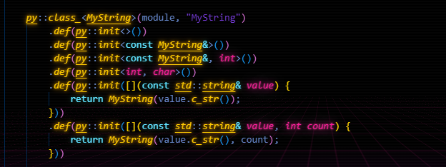
- Определение конструкторов в python-обертке MyString

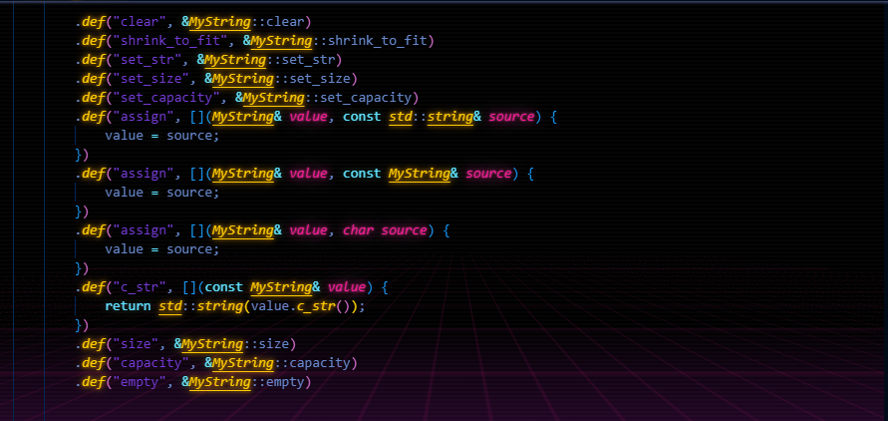
- Определение некоторых методов в python-обертке MyString

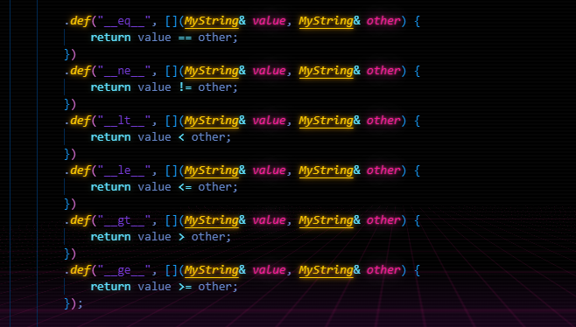
- Определение некоторых операторов в python-обертке MyString

дополнительное задание №1
В данном задании необходимо расширить функционал созданного класса такими функциями как:
- Конструктор перемещения,
- конструктор из целого числа,
- конструктор из дробного числа,
- оператор присвоения с move-семантикой,
- операторы ввода и вывода в файл,
- метод поиска подстроки в строке по алгоритму Ахо-Корасика,
- метод, возвращающий элемент по индексу при его наличии,
- метод перевода строки в целое число,
- метод перевода строки в дробное число.

Краткое описание нововведений в функционал класса:
Move-семантика: реализован конструктор перемещения содиржимого между экземплярами класса. Для использования был реализован оператор перемещения. Move-семантика реализована за счет переназначения указателя на содержимое строки от поля str одного объекта к другому, что позволяет избежать дополнительных расходов памяти на копирование.
Конвертация из/в числа(о): реазизованы конструкторы, создающие экземпляр строки из целого и дробного числа и перевод строки в целое или дробное число за счет копирования числа в буфер с помощью sprintf или функций stoi, stod. Если конвертация невозможна поднимается исключение.
Получение элемента по индексу: реализовн метод, возвращающий смвол строки по индексу с проверкой на границы строки.
Потоковый ввод/вывод: перезаписаны операторы <<, >> для работы с ifstream и ofstram.
Поиск подстроки по алгоритму Ахо-Корасика: Был реализован метод поиска подстроки по алгоритму Ахо-Корасика, который имеет данную структуру:
- Построение исходного бора для целевой строки (строк). state 0.
- Просмотр текущего символа исходной строки и сравнене с элементом бора по индеку state
- Если они совпали ? инкремент state : Иначе state = 0;
- Если state = длина целевой строки или достигнут конец исходной строки ? выход : Иначе шаг 2.
Move и copy семантика. Сравнение:
При копировании объекта, происходит выделение памяти под копию объекта, что увеличивает затраты на время и память. При перемещении объекта, выделения памяти не происходит, потому что новый объект получает указатель на память старого объекта через промежуточный объект. В следствие этого полного копирования данных не происходит. Сложность move-семантики – О(1) по времени и памяти, так как переприсванивание указателя, который имеет константный размер никак не зависит от размера входных данных.

Также были реализованы тесты для нововведений класса:

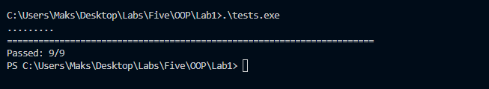
- Результаты тестирования новых функций.

дополнительное задание №2
В ходе выполнения задания необходимо реализовать 4 пары итераторов:
- iterator – forward итератор, выполняющий обход строки с начала до конца. Может быть изменен,
- const_iterator – forward итератор, выполняющий обход строки с ее первого символа до последнего. Не может быть изменен,
- reverse_iterator – backward итератор, выполняющий обход с конца до начала. Может быть изменен,
- const_reverse_iterator – backward итератор, выполняющий обход строки с ее последнего символа до первого. Не может быть изменен.
В ходе выполнения необходимо реализовать аналоги методов из групп insert, erase, replace, которые вместо индекса исходной строки принимают итератор.
Для этого были реализованы forward итераторы, в основе которых лежит char*, так как данный указатель ссылается на начало строки и может быть использован для обхода в прямом направлении. Backward итераторы были реализованы на основе методов std::reverse_iterator<iteraror>. Пары forward итераторов были реализованы путем присвоения им ссылки на str и str + str->size().

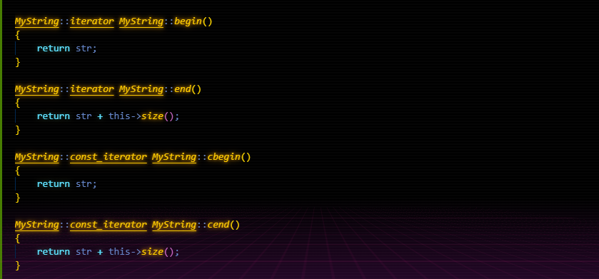
- Реализация 2-х пар forward итераторов.

Backward итераторы были реализованы с помощью инициализации backward итераторов из библиотеки iterator с использованием противоположного forward итератора.

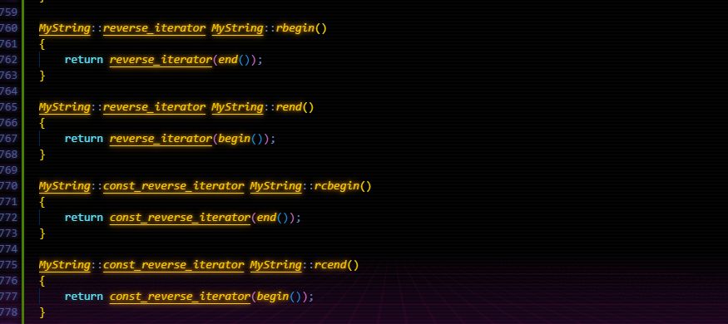
- Реализация 2-х пар backward итераторов

В следствие реализации функционала итераторов были добавлены перегрузки методов из группы insert, replace, erase, которые используют итераторы вместо индексов. Вычисление индекса из итератора реализовано в вспомогательной функции iterator2index.
Сравнение итератора с индексом: индекс дает прямой доступ к элементу по его смещению от начала, но требует большей работы для поддержки в случае изменения структуры хранения данных. Итератор является абстракцией указателя и позволяет делать обход данных в любой структуре. Итераторы дают возможность использования функций из пространства std (std::sort, std::find).
Перегрузки функций с итераторами были также протестированны:

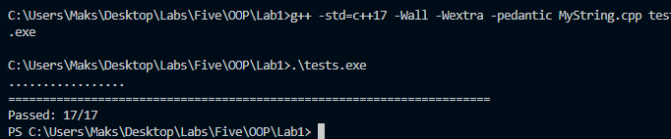
- Тестирование вставки по итераторам

дОПОЛНИТЕЛЬНОЕ ЗАДАНИЕ № 3
В ходе выполнения дополнительного задания необходимо модифицировать private поле экземпляра при помощи отладчика.
Создание DLL: для компиляции проекта в .dll файл необходимо в основном файле добавить макрос MYSTRING_EXPORTS, а в заголовочном файле добавить препроцессор, определяющий наличие данного макроса и, если он есть, то вызывается экспорт функций в dll, иначе функции класса импортируются из dll файла. Для компиляции с помощью g++ при создании .dll файла необходимо идентифицировать макрос MYSTRING_EXPORTS в флаге -D.

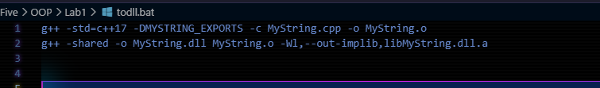
- Компиляция .dll файла.

Анализ таблицы Exports: с помощью дизасаемблера IDA Pro, полученный dll файл был открыт и из него была получена таблица экспортов, в которой находятся все созданные ранее методы класса.

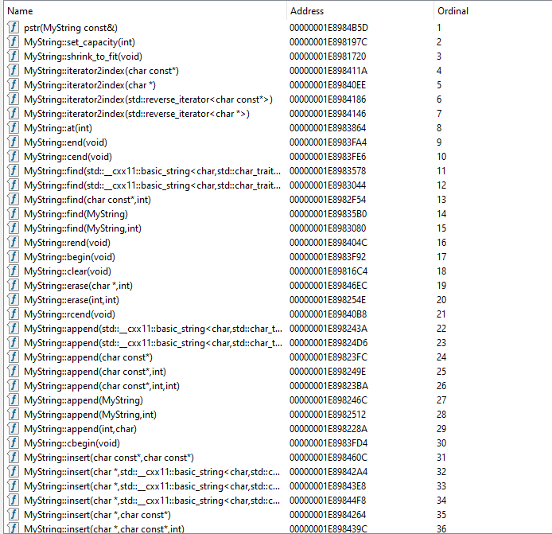
- Таблица экспортов в IDA Pro.

Далее main.cpp, взятый из приложения 1 был скомпилирован, с включением реализованной dll командой:
g++ -std=c++17 main.cpp -L. -lMyString -o main.exe
Затем полученный main.exe был открыт в IDA, и во время отладки в регистре rdx можно увидеть записываемое сообщение.

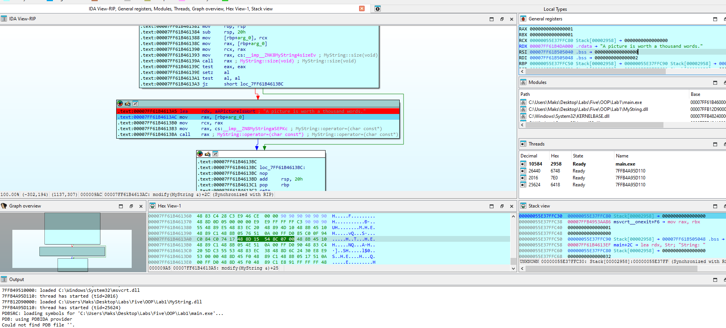
- Отладка main.exe.

Затем было вычислено расположение выводимой строки, которое находилось в регистре rdx. По данному адресу в Hex-View-1 можно найти выводимую строку.

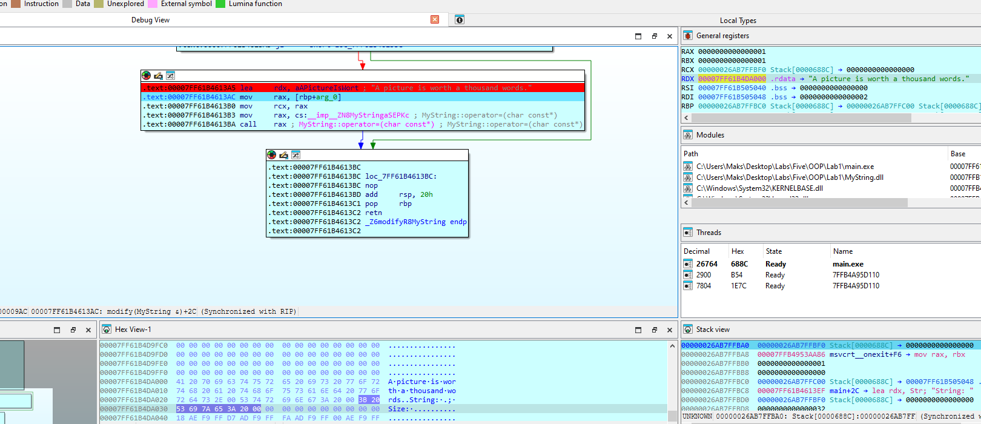
- Выводимая строка в памяти.

Затем строка была отредактированна напрямую в куче.

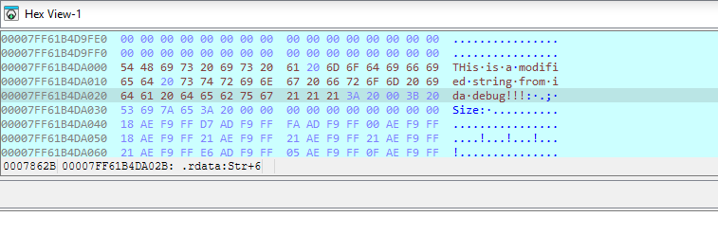
- Редактирование строки в памяти.

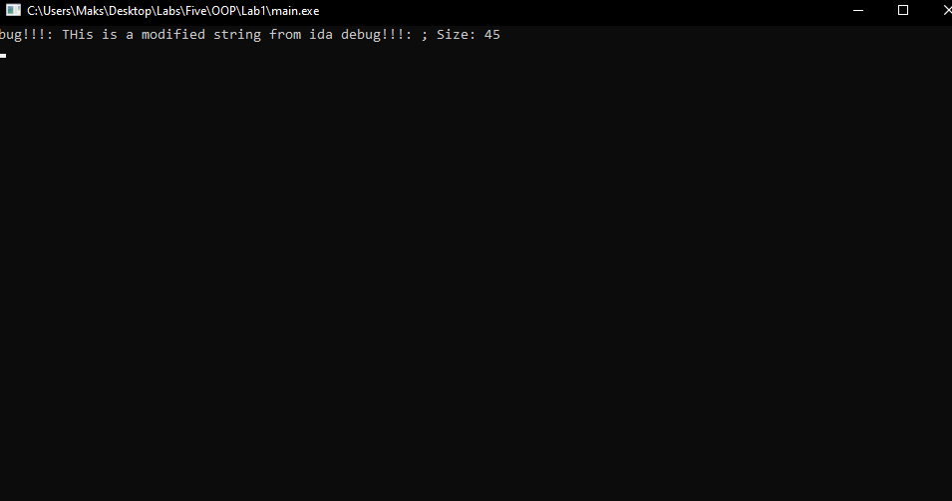
- Отредлактированная строка в выводе.

Тесты и результаты работы программы

Для тестирования файлы MyString.cpp, MyString.h, MyString_wrapper.cpp, mystring_h_path.txt упаковываются в tar.gz архив, который подается в docker-контейнер с тестами.

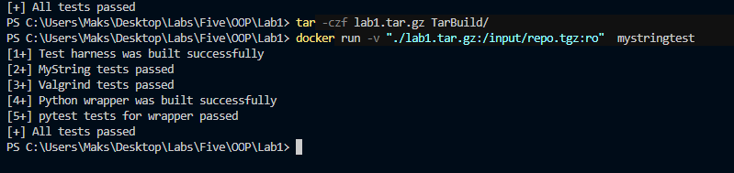
- Упаковка архива и результаты тестов.

В результате тестирования, класс и python-обертка успешно прошли все тесты.

вывод
В ходе выполнения лабораторной работы были изучены способы работы с классами, был изучен и реализован такой принцип ООП, как инкапсуляция, благодаря которому разграничивается область видимости класса. Также была реализованна python-обертка для созданного класса, которая позволяет использовать его в ЯП Python.

приложение А
MyString.h

#ifndef MY_STRING_H
#define MY_STRING_H

#include <iostream>
#include <string>
#include <string.h>
#include <stdexcept>

using namespace std;

class MyString
{
private:
int capacity_;
int size_;
char* str;

public:
MyString();
MyString(const char* source_str);
MyString(const std::string& source_str);
MyString(const MyString& source_str);
MyString(const char* source_str, int count);
MyString(const std::string& source_str, int count);
MyString(const MyString& source_str, int count);
MyString(int count, char ch);
~MyString();

void clear();
void shrink_to_fit();

void set_str(const char* source_str);
void set_size(int value);
void set_capacity(int value);

MyString& operator=(const char* source_str);
MyString& operator=(const std::string& source_str);
MyString& operator=(const MyString& source_str);
MyString& operator=(char ch);

const char* c_str() const;
int size() const;
int capacity() const;
bool empty() const;

void insert(int index, int count, char ch);
void insert(int index, const char* source_str, int source_index, int count);
void insert(int index, const char* source_str);
void insert(int index, std::string source_str);
void insert(int index, MyString source_str);
void insert(int index, const char* source_str, int count);
void insert(int index, std::string source_str, int count);
void insert(int index, MyString source_str, int count);
void insert(int index, std::string source_str, int source_index, int count);
void insert(int index, MyString source_str, int source_index, int count);

void append(int count, char ch);
void append(const char* source_str, int source_index, int count);
void append(const char* source_str);
void append(std::string source_str);
void append(MyString source_str);
void append(const char* source_str, int count);
void append(std::string source_str, int count);
void append(MyString source_str, int count);

void erase(int index, int count);

void replace(int index, int count, const char* source_str, int source_index, int source_count);
void replace(int index, int count, const char* source_str);
void replace(int index, int count, std::string source_str);
void replace(int index, int count, MyString source_str);
void replace(int index, int count, const char* source_str, int source_count);
void replace(int index, int count, std::string source_str, int source_count);
void replace(int index, int count, MyString source_str, int source_count);
void replace(int index, int count, std::string source_str, int source_index, int source_count);
void replace(int index, int count, MyString source_str, int source_index, int source_count);

MyString substr(int index);
MyString substr(int index, int count);

MyString operator+(const char* source_str);
MyString operator+(std::string source_str);
MyString operator+(MyString source_str);
MyString& operator+=(const char* source_str);
MyString& operator+=(std::string source_str);
MyString& operator+=(MyString source_str);

char& operator[](int index);

int compare(MyString& comp_str);
bool operator==(MyString& other);
bool operator!=(MyString& other);
bool operator<(MyString& other);
bool operator>(MyString& other);
bool operator<=(MyString& other);
bool operator>=(MyString& other);

int find(const char* source_str, int index);
int find(std::string source_str, int index);
int find(MyString source_str, int index);
int find(const char* source_str);
int find(std::string source_str);
int find(MyString source_str);
};

void pstr(const MyString& my_str);

#endif

MyString.cpp
#include "MyString.h"

MyString::MyString()
{
this->str = new char[1];
this->str[0] = '\0';
this->capacity_ = 0;
this->size_ = 0;
}
MyString::MyString(const char* source_str)
{
this->size_ = strlen(source_str);
this->capacity_ = this->size_ + 1;
this->str = new char[this->capacity_];
strcpy(this->str, source_str);
}
MyString::MyString(const string& source_str)
{
const char* source_c_str = source_str.c_str();
this->size_ = strlen(source_c_str);
this->capacity_ = this->size_ + 1;
this->str = new char[this->capacity_];
strcpy(this->str, source_c_str);
}
MyString::MyString(const MyString& source_str)
{
this->size_ = source_str.size_;
this->capacity_ = source_str.capacity_;
this->str = new char[this->capacity_];
memcpy(this->str, source_str.str, this->size_);
this->str[this->size_] = '\0';
}
MyString::MyString(const char* source_str, int count)
{
this->str = new char[count+1];
this->size_ = count;
this->capacity_ = count+1;
memcpy(this->str, source_str, count);
this->str[count] = '\0';
}
MyString::MyString(const string& source_str, int count)
{
this->size_ = count;
this->capacity_ = count + 1;
this->str = new char[this->capacity_];
memcpy(this->str, source_str.c_str(), count);
this->str[count] = '\0';
}
MyString::MyString(const MyString& source_str, int count)
{
this->size_ = count;
this->capacity_ = count + 1;
this->str = new char[this->capacity_];
memcpy(this->str, source_str.str, count);
this->str[count] = '\0';
}
MyString::MyString(int count, char ch)
{
if(count < 0)
throw out_of_range("How can I create a string with negative amount of chararcters???");

char* new_str = new char[count + 1];
memset(new_str, ch, count);
new_str[count] = '\0';
this->str = new_str;
this->size_ = count;
this->capacity_ = count + 1;

}
MyString::~MyString()
{
delete[] this->str;
// this->str = nullptr;
this->capacity_ = 0;
}

void MyString::clear()
{
delete[] this->str;
this->str = new char[1];
this->str[0] = '\0';
this->size_ = 0;
}

void MyString::shrink_to_fit()
{
if (this->capacity_ > this->size_ + 1)
{
char* new_str = new char[this->size_ + 1];
memcpy(new_str, this->str, this->size_);
new_str[this->size_] = '\0';
delete[] this->str;
this->str = new_str;
this->capacity_ = this->size_ + 1;
}
}

void MyString::set_str(const char* source_str)
{
if(source_str == nullptr)
throw invalid_argument("String pointer cannot be null");

int new_size = strlen(source_str);
char* new_str = new char[new_size + 1];
memcpy(new_str, source_str, new_size + 1);
delete[] this->str;
this->str = new_str;
this->size_ = new_size;
this->capacity_ = new_size + 1;
}

void MyString::set_size(int value)
{
if(value < 0 || value >= capacity())
throw out_of_range("Size is out of range");

this->size_ = value;
this->str[value] = '\0';
}

void MyString::set_capacity(int value)
{
if(value < size() + 1)
throw out_of_range("Capacity is too small for the string");

if(value == capacity())
return;

char* new_str = new char[value];
memcpy(new_str, c_str(), size() + 1);
delete[] this->str;
this->str = new_str;
set_capacity(value);
}

const char* MyString::c_str() const
{
return this->str;
}

int MyString::size() const
{
return this->size_;
}

int MyString::capacity() const
{
return this->capacity_;
}

bool MyString::empty() const
{
return this->size_ == 0;
}

MyString& MyString::operator=(const char* source_str)
{
int new_size = strlen(source_str);
int new_capacity = new_size + 1 > this->capacity_ ? new_size + 1 : this->capacity_;
char* new_str = new char[new_capacity];
memcpy(new_str, source_str, new_size);
new_str[new_size] = '\0';
delete[] this->str;
this->str = new_str;
this->size_ = new_size;
this->capacity_ = new_capacity;

return *this;
}

MyString& MyString::operator=(const string& source_str)
{
// const char* source_c_str = source_str.c_str();
// int new_size_ = strlen(source_c_str);
// char* new_str = new char[new_size_ + 1];
// memcpy(new_str, source_c_str, new_size_);
// new_str[new_size_] = '\0';

// delete[] this->str;
// this->str = new_str;
// this->size_ = new_size_;
// this->capacity_ = new_size_ + 1;

operator=(source_str.c_str());
return *this;
}

MyString& MyString::operator=(const MyString& source_str)
{
// if (this != &source_str)
// {
// delete[] this->str;
// this->size_ = source_str.size_;

// this->capacity_ = source_str.capacity_;
// this->str = new char[this->capacity_];
// memcpy(this->str, source_str.str, this->size_);
// this->str[this->size_] = '\0';
// }

operator=(source_str.str);
return *this;
}

MyString& MyString::operator=(char ch)
{
delete[] this->str;
this->str = new char[2];
this->str[0] = ch;
this->str[1] = '\0';
this->size_ = 1;
this->capacity_ = 2;
return *this;
}

void MyString::insert(int index, int cnt, char ch)
{
if(index < 0 || index > this->size_ || cnt < 0)
throw out_of_range("Maybe you re blind, BUT index is out of range!");

int new_size = this->size_ + cnt;
int new_capacity = new_size + 1 > this->capacity_ ? new_size + 1 : this->capacity_;
char* new_str = new char[new_capacity];
memcpy(new_str, this->str, index);
memset(new_str + index, ch, cnt);
memcpy(new_str + index + cnt, this->str + index, this->size_ - index);
new_str[new_size] = '\0';
delete[] this->str;
this->str = new_str;
this->size_ = new_size;
this->capacity_ = new_capacity;
}

void MyString::insert(int index, const char* source_str, int s_index, int count)
{
if(index < 0 || s_index < 0 || index > this->size_ || s_index > (int)strlen(source_str))
throw out_of_range("Maybe you re blind, BUT index is out of range!");
if(count < 0 || count + s_index > (int)strlen(source_str))
throw out_of_range("How do you imagine me insert THIS count of chars? Very interesting...");

int new_size = this->size_ + count;
int new_capacity = new_size + 1 > this->capacity_ ? new_size + 1 : this->capacity_;

char* new_str = new char[new_capacity];

char* temp = new char[count + 1];
memcpy(new_str, this->str, index);
memcpy(temp, source_str + s_index, count);
memcpy(new_str + index, temp, count);
memcpy(new_str + index + count, this->str + index, this->size_ - index);
new_str[new_size] = '\0';
delete[] this->str;
this->str = new_str;
this->size_ = new_size;
this->capacity_ = new_capacity;
delete[] temp;
}

void MyString::insert(int index, const char* source_str)
{

insert(index, source_str, 0, strlen(source_str));
// int new_size = this->size_ + strlen(source_str);
// char* new_str = new char[new_size + 1];
// memcpy(new_str, this->str, index);
// memcpy(new_str + index, source_str, strlen(source_str));
// memcpy(new_str + index + strlen(source_str), this->str + index, this->size_ - index);
// new_str[new_size] = '\0';
// delete[] this->str;
// this->str = new_str;
// this->size_ = new_size;
// this->capacity_ = new_size + 1;
}

void MyString::insert(int index, string source_str)
{
insert(index, source_str.c_str());
}

void MyString::insert(int index, MyString source_str)
{
insert(index, source_str.c_str());
}

void MyString::insert(int index, const char* source_str, int count)
{

insert(index, source_str, 0, count);
// int new_size = this->size_ + count;
// char* new_str = new char[new_size + 1];
// memcpy(new_str, this->str, index);
// memcpy(new_str + index, source_str, count);
// memcpy(new_str + index + count, this->str + index, this->size_ - index);
// new_str[new_size] = '\0';
// delete[] this->str;
// this->str = new_str;
// this->size_ = new_size;
// this->capacity_ = new_size + 1;
}

void MyString::insert(int index, string source_str, int count)
{
insert(index, source_str.c_str(), count);
}

void MyString::insert(int index, MyString source_str, int count)
{
insert(index, source_str.c_str(), count);
}

void MyString::insert(int index, string source_str, int s_index, int count)
{
insert(index, source_str.c_str(), s_index, count);
}

void MyString::insert(int index, MyString source_str, int s_index, int count)
{
insert(index, source_str.c_str(), s_index, count);
}

void MyString::append(int count, char ch)
{
if(count < 0)
throw out_of_range("How do you imagine me append negative count of chars? Very interesting...");

int new_size = this->size_ + count;
char* new_str = new char[new_size + 1];
memcpy(new_str, this->str, this->size_);
memset(new_str + this->size_, ch, count);
new_str[new_size] = '\0';
delete[] this->str;
this->str = new_str;
this->size_ = new_size;
this->capacity_ = new_size + 1;
}

void MyString::append(const char* source_str, int s_index, int count)
{
insert(this->size_, source_str, s_index, count);

// int new_size = this->size_ + count;
// char* temp = new char[count];
// memcpy(temp, source_str + s_index, count);
// strncat(this->str, temp, count);
// this->str[new_size] = '\0';
// this->size_ = new_size;
// this->capacity_ = new_size + 1;
}

void MyString::append(const char* source_str)
{
append(source_str, 0, strlen(source_str));
// int new_size = this->size_ + strlen(source_str);
// strcat(this->str, source_str);
// this->str[new_size] = '\0';
// this->size_ = new_size;
// this->capacity_ = new_size + 1;
}

void MyString::append(string source_str)
{
append(source_str.c_str());
}

void MyString::append(MyString source_str)
{
append(source_str.c_str());
}

void MyString::append(const char* source_str, int count)
{
append(source_str, 0, count);
// int new_size = this->size_ + count;
// strncat(this->str, source_str, count);
// this->str[new_size] = '\0';
// this->size_ = new_size;
// this->capacity_ = new_size + 1;
}

void MyString::append(string source_str, int count)
{
append(source_str.c_str(), count);
}

void MyString::append(MyString source_str, int count)
{
append(source_str.c_str(), count);
}

void MyString::erase(int index, int count)
{
if(index + count > this->size_)
throw out_of_range("How can I erase something after the end of string???");
if(index < 0 || index >= this->size_)
throw out_of_range("Maybe you re blind, BUT index is out of range!");

int new_size = this->size_ - count;
char* new_str = new char[capacity_];
memcpy(new_str, this->str, index);
memcpy(new_str + index, this->str + index + count, new_size - index);
this->size_ = new_size;
memset(new_str + new_size, 0, this->capacity_ - new_size);
delete[] this->str;
this->str = new_str;
}
void MyString::replace(int index, int count, const char* source_str, int s_index, int s_count)
{
erase(index, count);
insert(index, source_str, s_index, s_count);
// int new_size = this->size_ - count + s_count;
// if (new_size + 1 > this->capacity_) this->capacity_ = new_size + 1;
// char* new_str = new char[new_size + 1];
// memcpy(new_str, this->str, index);
// memcpy(new_str + index, source_str + s_index, s_count);
// strcat(new_str, this->str + index + count);
// this->size_ = new_size;
// this->str = new_str;
}

void MyString::replace(int index, int count, const char* source_str)
{
replace(index, count, source_str, 0, (int)strlen(source_str));
// int new_size = this->size_ - count + strlen(source_str);
// char* new_str = new char[new_size + 1];
// memcpy(new_str, this->str, index);
// strcat(new_str, source_str);
// strcat(new_str, this->str + index + count);
// this->str = new_str;
// this->size_ = new_size;
// this->capacity_ = new_size + 1;
}

void MyString::replace(int index, int count, string source_str)
{
replace(index, count, source_str.c_str());
}

void MyString::replace(int index, int count, MyString source_str)
{
replace(index, count, source_str.c_str());
}

void MyString::replace(int index, int count, const char* source_str, int s_count)
{
replace(index, count, source_str, 0, s_count);
// int new_size = this->size_ - count + s_count;
// if (new_size + 1 > this->capacity_) this->capacity_ = new_size + 1;
// char* new_str = new char[new_size + 1];
// memcpy(new_str, this->str, index);
// strncat(new_str, source_str, s_count);
// strcat(new_str, this->str + index + count);
// this->size_ = new_size;
// this->str = new_str;
}

void MyString::replace(int index, int count, string source_str, int s_count)
{
replace(index, count, source_str.c_str(), s_count);
}

void MyString::replace(int index, int count, MyString source_str, int s_count)
{
replace(index, count, source_str.c_str(), s_count);
}

void MyString::replace(int index, int count, string source_str, int s_index, int s_count)
{
replace(index, count, source_str.c_str(), s_index, s_count);
}
void MyString::replace(int index, int count, MyString source_str, int s_index, int s_count)
{
replace(index, count, source_str.c_str(), s_index, s_count);
}

MyString MyString::substr(int index)
{
MyString res;
delete[] res.str;
int substr_size = this->size_ - index;
res.str = new char[substr_size + 1];
memcpy(res.str, this->str + index, substr_size);
res.str[substr_size] = '\0';
res.size_ = substr_size;
res.capacity_ = substr_size + 1;
return res;
}

MyString MyString::substr(int index, int count)
{
MyString res;
delete[] res.str;
res.str = new char[count + 1];
memcpy(res.str, this->str + index, count);
res.str[count] = '\0';
res.size_ = count;
res.capacity_ = count + 1;
return res;
}

MyString MyString::operator+(const char* source_str)
{
MyString res(*this);
res += source_str;
return res;
}

MyString MyString::operator+(string source_str)
{
MyString res(*this);
res += source_str;
return res;
}

MyString MyString::operator+(MyString source_str)
{
MyString res(*this);
res += source_str;
return res;
}

MyString& MyString::operator+=(const char* source_str)
{
append(source_str);
return *this;
}

MyString& MyString::operator+=(string source_str)
{
append(source_str.c_str());
return *this;
}

MyString& MyString::operator+=(MyString source_str)
{
append(source_str.c_str());
return *this;
}

char& MyString::operator[](int index)
{
if(index < 0 || index >= this->size_)
throw out_of_range("I can't get something from void...");

return this->str[index];
}

int MyString::compare(MyString& comp_str)
{
return strcmp(this->str, comp_str.c_str());
}

bool MyString::operator==(MyString& other)
{
return compare(other) == 0;
}

bool MyString::operator!=(MyString& other)
{
return compare(other) != 0;
}

bool MyString::operator<(MyString& other)
{
return compare(other) < 0;
}

bool MyString::operator>(MyString& other)
{
return compare(other) > 0;
}

bool MyString::operator<=(MyString& other)
{
return compare(other) <= 0;
}

bool MyString::operator>=(MyString& other)
{
return compare(other) >= 0;
}

int MyString::find(const char* source_str, int index)
{
int src_len = strlen(source_str);
int compared = 0;
for(int i = index; i < this->size_; i++)
{
if(this->str[i] == source_str[compared])
{
int flag = 1;
for(int j = 0;j < src_len;j++)
{
if(this->str[i] == source_str[j])
{
compared++;
i++;
}
else
{
i += (src_len - compared);
flag = 0;
break;
}
}
compared = 0;
if(flag == 1)
return i - src_len;
}
}
return 0;
}

int MyString::find(string source_str, int index)
{
return find(source_str.c_str(), index);
}

int MyString::find(MyString source_str, int index)
{
return find(source_str.c_str(), index);
}

int MyString::find(const char* source_str)
{
return find(source_str, 0);
}

int MyString::find(string source_str)
{
return find(source_str.c_str(), 0);
}

int MyString::find(MyString source_str)
{
return find(source_str.c_str(), 0);
}

void pstr(const MyString& my_str)
{
cout << "\"" << my_str.c_str() << "\"" << " (" << my_str.size() << ", " << my_str.capacity() << ")" << endl;
}

MyString_wrapper.cpp
#include <pybind11/pybind11.h>

#include <string>

#ifndef IMYSTRING
#define IMYSTRING "MyString.h"
#endif

#include IMYSTRING

namespace py = pybind11;

PYBIND11_MODULE(my_string, module)
{
module.doc() = "Python wrapper for the MyString C++ class";

py::class_<MyString>(module, "MyString")
.def(py::init<>())
.def(py::init<const MyString&>())
.def(py::init<const MyString&, int>())
.def(py::init<int, char>())
.def(py::init([](const std::string& value) {
return MyString(value.c_str());
}))
.def(py::init([](const std::string& value, int count) {
return MyString(value.c_str(), count);
}))

.def("clear", &MyString::clear)
.def("shrink_to_fit", &MyString::shrink_to_fit)
.def("set_str", &MyString::set_str)
.def("set_size", &MyString::set_size)
.def("set_capacity", &MyString::set_capacity)
.def("assign", [](MyString& value, const std::string& source) {
value = source;
})
.def("assign", [](MyString& value, const MyString& source) {
value = source;
})
.def("assign", [](MyString& value, char source) {
value = source;
})
.def("c_str", [](const MyString& value) {
return std::string(value.c_str());
})
.def("size", &MyString::size)
.def("capacity", &MyString::capacity)
.def("empty", &MyString::empty)

.def("insert", [](MyString& value, int index, int count, char ch) {
value.insert(index, count, ch);
})
.def("insert", [](MyString& value, int index, const std::string& source) {
value.insert(index, source.c_str());
})
.def("insert", [](MyString& value, int index, const MyString& source) {
value.insert(index, source);
})
.def("insert", [](MyString& value, int index, const std::string& source, int count) {
value.insert(index, source.c_str(), count);
})
.def("insert", [](MyString& value, int index, const MyString& source, int count) {
value.insert(index, source, count);
})
.def("insert", [](MyString& value, int index, const std::string& source,
int source_index, int count) {
value.insert(index, source.c_str(), source_index, count);
})
.def("insert", [](MyString& value, int index, const MyString& source,
int source_index, int count) {
value.insert(index, source, source_index, count);
})

.def("append", [](MyString& value, int count, char ch) {
value.append(count, ch);
})
.def("append", [](MyString& value, const std::string& source) {
value.append(source.c_str());
})
.def("append", [](MyString& value, const MyString& source) {
value.append(source);
})
.def("append", [](MyString& value, const std::string& source, int count) {
value.append(source.c_str(), count);
})
.def("append", [](MyString& value, const MyString& source, int count) {
value.append(source, count);
})
.def("append", [](MyString& value, const std::string& source,
int source_index, int count) {
value.append(source.c_str(), source_index, count);
})

.def("erase", &MyString::erase)

.def("replace", [](MyString& value, int index, int count,
const std::string& source) {
value.replace(index, count, source.c_str());
})
.def("replace", [](MyString& value, int index, int count,
const MyString& source) {
value.replace(index, count, source);
})
.def("replace", [](MyString& value, int index, int count,
const std::string& source, int source_count) {
value.replace(index, count, source.c_str(), source_count);
})
.def("replace", [](MyString& value, int index, int count,
const MyString& source, int source_count) {
value.replace(index, count, source, source_count);
})
.def("replace", [](MyString& value, int index, int count,
const std::string& source, int source_index,
int source_count) {
value.replace(index, count, source.c_str(), source_index, source_count);
})
.def("replace", [](MyString& value, int index, int count,
const MyString& source, int source_index,
int source_count) {
value.replace(index, count, source, source_index, source_count);
})

.def("substr", [](MyString& value, int index) {
return value.substr(index);
})
.def("substr", [](MyString& value, int index, int count) {
return value.substr(index, count);
})

.def("compare", [](MyString& value, MyString& other) {
return value.compare(other);
})
.def("find", [](MyString& value, const std::string& source) {
return value.find(source.c_str());
})
.def("find", [](MyString& value, const MyString& source) {
return value.find(source);
})
.def("find", [](MyString& value, const std::string& source, int index) {
return value.find(source.c_str(), index);
})
.def("find", [](MyString& value, const MyString& source, int index) {
return value.find(source, index);
})

.def("__getitem__", [](MyString& value, int index) {
return value[index];
})
.def("__setitem__", [](MyString& value, int index, char ch) {
value[index] = ch;
})
.def("__len__", &MyString::size)
.def("__str__", [](const MyString& value) {
return std::string(value.c_str());
})
.def("__repr__", [](const MyString& value) {
return "MyString(" + std::to_string(value.size()) + ")";
})

.def("__iadd__", [](MyString& value, const std::string& source) -> MyString& {
value += source;
return value;
}, py::return_value_policy::reference_internal)
.def("__iadd__", [](MyString& value, const MyString& source) -> MyString& {
value += source;
return value;
}, py::return_value_policy::reference_internal)
.def("__add__", [](const MyString& left, const std::string& right) {
MyString result(left);
result += right;
return result;
})
.def("__add__", [](const MyString& left, const MyString& right) {
MyString result(left);
result += right;
return result;
})
.def("__radd__", [](const MyString& right, const std::string& left) {
MyString result(left.c_str());
result += right;
return result;
})

.def("__eq__", [](MyString& value, MyString& other) {
return value == other;
})
.def("__ne__", [](MyString& value, MyString& other) {
return value != other;
})
.def("__lt__", [](MyString& value, MyString& other) {
return value < other;
})
.def("__le__", [](MyString& value, MyString& other) {
return value <= other;
})
.def("__gt__", [](MyString& value, MyString& other) {
return value > other;
})
.def("__ge__", [](MyString& value, MyString& other) {
return value >= other;
});

module.def("pstr", &pstr);
}

приложение B
MyString.cpp (доп. 1, 2)
#include "MyString.h"

MyString::MyString()
{
this->str = new char[1];
this->str[0] = '\0';
this->capacity_ = 0;
this->size_ = 0;
}
MyString::MyString(const char* source_str)
{
this->size_ = strlen(source_str);
this->capacity_ = this->size_ + 1;
this->str = new char[this->capacity_];
strcpy(this->str, source_str);
}
MyString::MyString(const string& source_str)
{
const char* source_c_str = source_str.c_str();
this->size_ = strlen(source_c_str);
this->capacity_ = this->size_ + 1;
this->str = new char[this->capacity_];
strcpy(this->str, source_c_str);
}
MyString::MyString(const MyString& source_str)
{
this->size_ = source_str.size_;
this->capacity_ = source_str.capacity_;
this->str = new char[this->capacity_];
memcpy(this->str, source_str.str, this->size_);
this->str[this->size_] = '\0';
}
MyString::MyString(const char* source_str, int count)
{
this->str = new char[count+1];
this->size_ = count;
this->capacity_ = count+1;
memcpy(this->str, source_str, count);
this->str[count] = '\0';
}
MyString::MyString(const string& source_str, int count)
{
this->size_ = count;
this->capacity_ = count + 1;
this->str = new char[this->capacity_];
memcpy(this->str, source_str.c_str(), count);
this->str[count] = '\0';
}
MyString::MyString(const MyString& source_str, int count)
{
this->size_ = count;
this->capacity_ = count + 1;
this->str = new char[this->capacity_];
memcpy(this->str, source_str.str, count);
this->str[count] = '\0';
}
MyString::MyString(int count, char ch)
{
if(count < 0)
throw out_of_range("How can I create a string with negative amount of chararcters???");

char* new_str = new char[count + 1];
memset(new_str, ch, count);
new_str[count] = '\0';
this->str = new_str;
this->size_ = count;
this->capacity_ = count + 1;

}
MyString::~MyString()
{
delete[] this->str;
this->capacity_ = 0;
}

void MyString::clear()
{
delete[] this->str;
this->str = new char[1];
this->str[0] = '\0';
this->size_ = 0;
}

void MyString::shrink_to_fit()
{
if (this->capacity_ > this->size_ + 1)
{
char* new_str = new char[this->size_ + 1];
memcpy(new_str, this->str, this->size_);
new_str[this->size_] = '\0';
delete[] this->str;
this->str = new_str;
this->capacity_ = this->size_ + 1;
}
}

void MyString::set_str(const char* source_str)
{
if(source_str == nullptr)
throw invalid_argument("String pointer cannot be null");

int new_size = strlen(source_str);
char* new_str = new char[new_size + 1];
memcpy(new_str, source_str, new_size + 1);
delete[] this->str;
this->str = new_str;
this->size_ = new_size;
this->capacity_ = new_size + 1;
}

void MyString::set_size(int value)
{
if(value < 0 || value >= capacity())
throw out_of_range("Size is out of range");

this->size_ = value;
this->str[value] = '\0';
}

void MyString::set_capacity(int value)
{
if(value < size() + 1)
throw out_of_range("Capacity is too small for the string");

if(value == capacity())
return;

char* new_str = new char[value];
memcpy(new_str, c_str(), size() + 1);
delete[] this->str;
this->str = new_str;
set_capacity(value);
}

const char* MyString::c_str() const
{
return this->str;
}

int MyString::size() const
{
return this->size_;
}

int MyString::capacity() const
{
return this->capacity_;
}

bool MyString::empty() const
{
return this->size_ == 0;
}

MyString& MyString::operator=(const char* source_str)
{
int new_size = strlen(source_str);
int new_capacity = new_size + 1 > this->capacity_ ? new_size + 1 : this->capacity_;
char* new_str = new char[new_capacity];
memcpy(new_str, source_str, new_size);
new_str[new_size] = '\0';
delete[] this->str;
this->str = new_str;
this->size_ = new_size;
this->capacity_ = new_capacity;

return *this;
}

MyString& MyString::operator=(const string& source_str)
{
operator=(source_str.c_str());
return *this;
}

MyString& MyString::operator=(const MyString& source_str)
{
operator=(source_str.str);
return *this;
}

MyString& MyString::operator=(char ch)
{
delete[] this->str;
this->str = new char[2];
this->str[0] = ch;
this->str[1] = '\0';
this->size_ = 1;
this->capacity_ = 2;
return *this;
}

void MyString::insert(int index, int cnt, char ch)
{
if(index < 0 || index > this->size_ || cnt < 0)
throw out_of_range("Maybe you re blind, BUT index is out of range!");

int new_size = this->size_ + cnt;
int new_capacity = new_size + 1 > this->capacity_ ? new_size + 1 : this->capacity_;
char* new_str = new char[new_capacity];
memcpy(new_str, this->str, index);
memset(new_str + index, ch, cnt);
memcpy(new_str + index + cnt, this->str + index, this->size_ - index);
new_str[new_size] = '\0';
delete[] this->str;
this->str = new_str;
this->size_ = new_size;
this->capacity_ = new_capacity;
}

void MyString::insert(int index, const char* source_str, int s_index, int count)
{
if(index < 0 || s_index < 0 || index > this->size_ || s_index > (int)strlen(source_str))
throw out_of_range("Maybe you re blind, BUT index is out of range!");
if(count < 0 || count + s_index > (int)strlen(source_str))
throw out_of_range("How do you imagine me insert THIS count of chars? Very interesting...");

int new_size = this->size_ + count;
int new_capacity = new_size + 1 > this->capacity_ ? new_size + 1 : this->capacity_;

char* new_str = new char[new_capacity];

char* temp = new char[count + 1];
memcpy(new_str, this->str, index);
memcpy(temp, source_str + s_index, count);
memcpy(new_str + index, temp, count);
memcpy(new_str + index + count, this->str + index, this->size_ - index);
new_str[new_size] = '\0';
delete[] this->str;
this->str = new_str;
this->size_ = new_size;
this->capacity_ = new_capacity;
delete[] temp;
}

void MyString::insert(int index, const char* source_str)
{
insert(index, source_str, 0, strlen(source_str));
}

void MyString::insert(int index, string source_str)
{
insert(index, source_str.c_str());
}

void MyString::insert(int index, MyString source_str)
{
insert(index, source_str.c_str());
}

void MyString::insert(int index, const char* source_str, int count)
{
insert(index, source_str, 0, count);
}

void MyString::insert(int index, string source_str, int count)
{
insert(index, source_str.c_str(), count);
}

void MyString::insert(int index, MyString source_str, int count)
{
insert(index, source_str.c_str(), count);
}

void MyString::insert(int index, string source_str, int s_index, int count)
{
insert(index, source_str.c_str(), s_index, count);
}

void MyString::insert(int index, MyString source_str, int s_index, int count)
{
insert(index, source_str.c_str(), s_index, count);
}

void MyString::append(int count, char ch)
{
if(count < 0)
throw out_of_range("How do you imagine me append negative count of chars? Very interesting...");

int new_size = this->size_ + count;
char* new_str = new char[new_size + 1];
memcpy(new_str, this->str, this->size_);
memset(new_str + this->size_, ch, count);
new_str[new_size] = '\0';
delete[] this->str;
this->str = new_str;
this->size_ = new_size;
this->capacity_ = new_size + 1;
}

void MyString::append(const char* source_str, int s_index, int count)
{
insert(this->size_, source_str, s_index, count);
}

void MyString::append(const char* source_str)
{
append(source_str, 0, strlen(source_str));
}

void MyString::append(string source_str)
{
append(source_str.c_str());
}

void MyString::append(MyString source_str)
{
append(source_str.c_str());
}

void MyString::append(const char* source_str, int count)
{
append(source_str, 0, count);
}

void MyString::append(string source_str, int count)
{
append(source_str.c_str(), count);
}

void MyString::append(MyString source_str, int count)
{
append(source_str.c_str(), count);
}

void MyString::erase(int index, int count)
{
if(index + count > this->size_)
throw out_of_range("How can I erase something after the end of string???");
if(index < 0 || index >= this->size_)
throw out_of_range("Maybe you re blind, BUT index is out of range!");

int new_size = this->size_ - count;
char* new_str = new char[capacity_];
memcpy(new_str, this->str, index);
memcpy(new_str + index, this->str + index + count, new_size - index);
this->size_ = new_size;
memset(new_str + new_size, 0, this->capacity_ - new_size);
delete[] this->str;
this->str = new_str;
}
void MyString::replace(int index, int count, const char* source_str, int s_index, int s_count)
{
erase(index, count);
insert(index, source_str, s_index, s_count);
}

void MyString::replace(int index, int count, const char* source_str)
{
replace(index, count, source_str, 0, (int)strlen(source_str));
}

void MyString::replace(int index, int count, string source_str)
{
replace(index, count, source_str.c_str());
}

void MyString::replace(int index, int count, MyString source_str)
{
replace(index, count, source_str.c_str());
}

void MyString::replace(int index, int count, const char* source_str, int s_count)
{
replace(index, count, source_str, 0, s_count);
}

void MyString::replace(int index, int count, string source_str, int s_count)
{
replace(index, count, source_str.c_str(), s_count);
}

void MyString::replace(int index, int count, MyString source_str, int s_count)
{
replace(index, count, source_str.c_str(), s_count);
}

void MyString::replace(int index, int count, string source_str, int s_index, int s_count)
{
replace(index, count, source_str.c_str(), s_index, s_count);
}
void MyString::replace(int index, int count, MyString source_str, int s_index, int s_count)
{
replace(index, count, source_str.c_str(), s_index, s_count);
}

MyString MyString::substr(int index)
{
MyString res;
delete[] res.str;
int substr_size = this->size_ - index;
res.str = new char[substr_size + 1];
memcpy(res.str, this->str + index, substr_size);
res.str[substr_size] = '\0';
res.size_ = substr_size;
res.capacity_ = substr_size + 1;
return res;
}

MyString MyString::substr(int index, int count)
{
MyString res;
delete[] res.str;
res.str = new char[count + 1];
memcpy(res.str, this->str + index, count);
res.str[count] = '\0';
res.size_ = count;
res.capacity_ = count + 1;
return res;
}

MyString MyString::operator+(const char* source_str)
{
MyString res(*this);
res += source_str;
return res;
}

MyString MyString::operator+(string source_str)
{
MyString res(*this);
res += source_str;
return res;
}

MyString MyString::operator+(MyString source_str)
{
MyString res(*this);
res += source_str;
return res;
}

MyString& MyString::operator+=(const char* source_str)
{
append(source_str);
return *this;
}

MyString& MyString::operator+=(string source_str)
{
append(source_str.c_str());
return *this;
}

MyString& MyString::operator+=(MyString source_str)
{
append(source_str.c_str());
return *this;
}

char& MyString::operator[](int index)
{
if(index < 0 || index >= this->size_)
throw out_of_range("I can't get something from void...");

return this->str[index];
}

int MyString::compare(MyString& comp_str)
{
return strcmp(this->str, comp_str.c_str());
}

bool MyString::operator==(MyString& other)
{
return compare(other) == 0;
}

bool MyString::operator!=(MyString& other)
{
return compare(other) != 0;
}

bool MyString::operator<(MyString& other)
{
return compare(other) < 0;
}

bool MyString::operator>(MyString& other)
{
return compare(other) > 0;
}

bool MyString::operator<=(MyString& other)
{
return compare(other) <= 0;
}

bool MyString::operator>=(MyString& other)
{
return compare(other) >= 0;
}

int MyString::find(const char* source_str, int index)
{
int src_len = strlen(source_str);
int compared = 0;
for(int i = index; i < this->size_; i++)
{
if(this->str[i] == source_str[compared])
{
int flag = 1;
for(int j = 0;j < src_len;j++)
{
if(this->str[i] == source_str[j])
{
compared++;
i++;
}
else
{
i += (src_len - compared);
flag = 0;
break;
}
}
compared = 0;
if(flag == 1)
return i - src_len;
}
}
return 0;
}

int MyString::find(string source_str, int index)
{
return find(source_str.c_str(), index);
}

int MyString::find(MyString source_str, int index)
{
return find(source_str.c_str(), index);
}

int MyString::find_ac(const char* source_str)
{
if (source_str == nullptr)
throw invalid_argument("I will not find nothing...");

const int pattern_size = strlen(source_str);
if (pattern_size == 0)
return 0;

struct Node
{
int next[256];
int link;

Node() : link(0)
{
for (int& transition : next)
transition = -1;
}
};

vector<Node> trie(pattern_size + 1);

int state = 0;
for (int i = 0; i < pattern_size; ++i)
{
const unsigned char symbol = static_cast<unsigned char>(source_str[i]);

if (trie[state].next[symbol] == -1)
{
trie[state].next[symbol] = i + 1;
trie[i + 1].link = 0;
}

state = trie[state].next[symbol];
}

queue<int> states;
for (int symbol = 0; symbol < 256; ++symbol)
{
int& transition = trie[0].next[symbol];

if (transition == -1)
transition = 0;
else
states.push(transition);
}

while (!states.empty())
{
const int current = states.front();
states.pop();

for (int symbol = 0; symbol < 256; ++symbol)
{
int& transition = trie[current].next[symbol];

if (transition == -1)
{
transition = trie[trie[current].link].next[symbol];
}
else
{
trie[transition].link =
trie[trie[current].link].next[symbol];
states.push(transition);
}
}
}
state = 0;
for (int i = 0; i < size_; ++i)
{
const unsigned char symbol = static_cast<unsigned char>(str[i]);
state = trie[state].next[symbol];

if (state == pattern_size)
return i - pattern_size + 1;
}
return 0;
}

int MyString::find_ac(string source_str)
{
return find_ac(source_str.c_str());
}

int MyString::find_ac(MyString source_str)
{
return find_ac(source_str.c_str());
}

int MyString::find(string source_str)
{
return find(source_str.c_str(), 0);
}

int MyString::find(MyString source_str)
{
return find(source_str.c_str(), 0);
}

MyString::MyString(MyString&& source_str) noexcept :
capacity_(source_str.capacity_),
size_(source_str.size_),
str(source_str.str)
{
source_str.capacity_ = 0;
source_str.size_ = 0;
source_str.str = nullptr;
}

MyString& MyString::operator=(MyString&& source_str) noexcept
{
if (this != &source_str)
{
delete[] this->str;

this->capacity_ = source_str.capacity_;
this->size_ = source_str.size_;
this->str = source_str.str;

source_str.capacity_ = 0;
source_str.size_ = 0;
source_str.str = nullptr;
}
return *this;
}

MyString::MyString(int num) : MyString()
{
char buf[32];
sprintf(buf, "%d", num);
set_str(buf);
}
MyString::MyString(double num) : MyString()
{
char buf[64];
snprintf(buf, sizeof(buf), "%.12g", num);
set_str(buf);
}
ostream& operator<<(ostream& out, const MyString& str)
{
out << str.c_str();
return out;
}

istream& operator>>(istream& in, MyString& str)
{
std::string temp;
in >> temp;
str = temp;
return in;
}

char& MyString::at(int index)
{
if(index < 0 || index >= this->size_)
throw out_of_range("There is nothing here . . . . ");
return this->str[index];
}

int MyString::to_int()
{
if(this->size_ == 0)
throw out_of_range("I can't convert nothing to int");
try
{
string temp(this->str, this->size_);
size_t val;
return stoi(temp, &val);
}
catch (const invalid_argument&)
{
throw invalid_argument("This is not a digit...");
}
catch (const out_of_range&)
{
throw out_of_range("This digit is toooooo big for int");
}
}

double MyString::to_double()
{
if(this->size_ == 0)
throw out_of_range("I can't convert nothing to int");
try
{
string temp(this->str, this->size_);
return stod(temp);
}
catch (const invalid_argument&)
{
throw invalid_argument("This is not a digit...");
}
catch (const out_of_range&)
{
throw out_of_range("This digit is toooooo big for int");
}
}

MyString::iterator MyString::begin()
{
return str;
}

MyString::iterator MyString::end()
{
return str + this->size();
}

MyString::const_iterator MyString::cbegin()
{
return str;
}

MyString::const_iterator MyString::cend()
{
return str + this->size();
}

MyString::reverse_iterator MyString::rbegin()
{
return reverse_iterator(end());
}

MyString::reverse_iterator MyString::rend()
{
return reverse_iterator(begin());
}

MyString::const_reverse_iterator MyString::rcbegin()
{
return const_reverse_iterator(end());
}

MyString::const_reverse_iterator MyString::rcend()
{
return const_reverse_iterator(begin());
}

int MyString::iterator2index(iterator pos)
{
return pos - begin();
}

int MyString::iterator2index(const_iterator pos)
{
return pos - begin();
}

int MyString::iterator2index(reverse_iterator pos)
{
return pos.base() - begin() - 1;
}

int MyString::iterator2index(const_reverse_iterator pos)
{
return pos.base() - begin() - 1;
}

void MyString::insert(iterator pos, int count, char ch)
{
insert(iterator2index(pos), count, ch);
}
void MyString::insert(iterator pos, const char* source_str, int source_index, int count)
{
insert(iterator2index(pos), source_str, source_index, count);
}
void MyString::insert(iterator pos, const char* source_str)
{
insert(iterator2index(pos), source_str);
}
void MyString::insert(iterator pos, std::string source_str)
{
insert(iterator2index(pos), source_str);
}
void MyString::insert(iterator pos, MyString source_str)
{
insert(iterator2index(pos), source_str);
}
void MyString::insert(iterator pos, const char* source_str, int count)
{
insert(iterator2index(pos), source_str, count);
}
void MyString::insert(iterator pos, std::string source_str, int count)
{
insert(iterator2index(pos), source_str, count);
}
void MyString::insert(iterator pos, MyString source_str, int count)
{
insert(iterator2index(pos), source_str, count);
}
void MyString::insert(iterator pos, std::string source_str, int source_index, int count)
{
insert(iterator2index(pos), source_str, source_index, count);
}
void MyString::insert(iterator pos, MyString source_str, int source_index, int count)
{
insert(iterator2index(pos), source_str, source_index, count);
}

void MyString::insert(const_iterator pos, const char* source_str)
{
insert(iterator2index(pos), source_str);
}

void MyString::insert(reverse_iterator pos, const char* source_str)
{
insert(iterator2index(pos), source_str);
}

void MyString::insert(const_reverse_iterator pos, const char* source_str)
{
insert(iterator2index(pos), source_str);
}

void MyString::erase(iterator pos, int count)
{
erase(iterator2index(pos), count);
}
void MyString::replace(iterator pos, int count, const char* source_str,
int source_index, int source_count)
{
replace(iterator2index(pos), count, source_str, source_index, source_count);
}

void MyString::replace(iterator pos, int count, const char* source_str)
{
replace(iterator2index(pos), count, source_str);
}

void MyString::replace(iterator pos, int count, std::string source_str)
{
replace(iterator2index(pos), count, source_str);
}

void MyString::replace(iterator pos, int count, MyString source_str)
{
replace(iterator2index(pos), count, source_str);
}

void MyString::replace(iterator pos, int count, const char* source_str,
int source_count)
{
replace(iterator2index(pos), count, source_str, source_count);
}

void MyString::replace(iterator pos, int count, std::string source_str,
int source_count)
{
replace(iterator2index(pos), count, source_str, source_count);
}

void MyString::replace(iterator pos, int count, MyString source_str,
int source_count)
{
replace(iterator2index(pos), count, source_str, source_count);
}

void MyString::replace(iterator pos, int count, std::string source_str,
int source_index, int source_count)
{
replace(iterator2index(pos), count, source_str, source_index, source_count);
}

void MyString::replace(iterator pos, int count, MyString source_str,
int source_index, int source_count)
{
replace(iterator2index(pos), count, source_str, source_index, source_count);
}

void pstr(const MyString& my_str)
{
cout << "\"" << my_str.c_str() << "\"" << " (" << my_str.size() << ", " << my_str.capacity() << ")" << endl;
}

